ФЕДЕРАЛЬНОЕ АГЕНТСТВО ЖЕЛЕЗНОДОРОЖНОГО ТРАНСПОРТА

Федеральное государственное бюджетное образовательное учреждение

высшего профессионального образования
«Петербургский государственный университет путей сообщения»
Императора Александра I
(ФГБОУ ВПО ПГУПС)

Кафедра «Информационные и вычислительные системы»

РАБОЧАЯ ПРОГРАММА
дисциплины
«ТЕХНОЛОГИИ РАЗРАБОТКИ ПРОГРАММНОГО ОБЕСПЕЧЕНИЯ» (Б1.В.ОД.3)
для направления подготовки
09.04.02 – «Информационные системы и технологии»
по Магистерской программе
«Информационные системы и технологии на транспорте»

Форма обучения – очная

Санкт-Петербург
2015

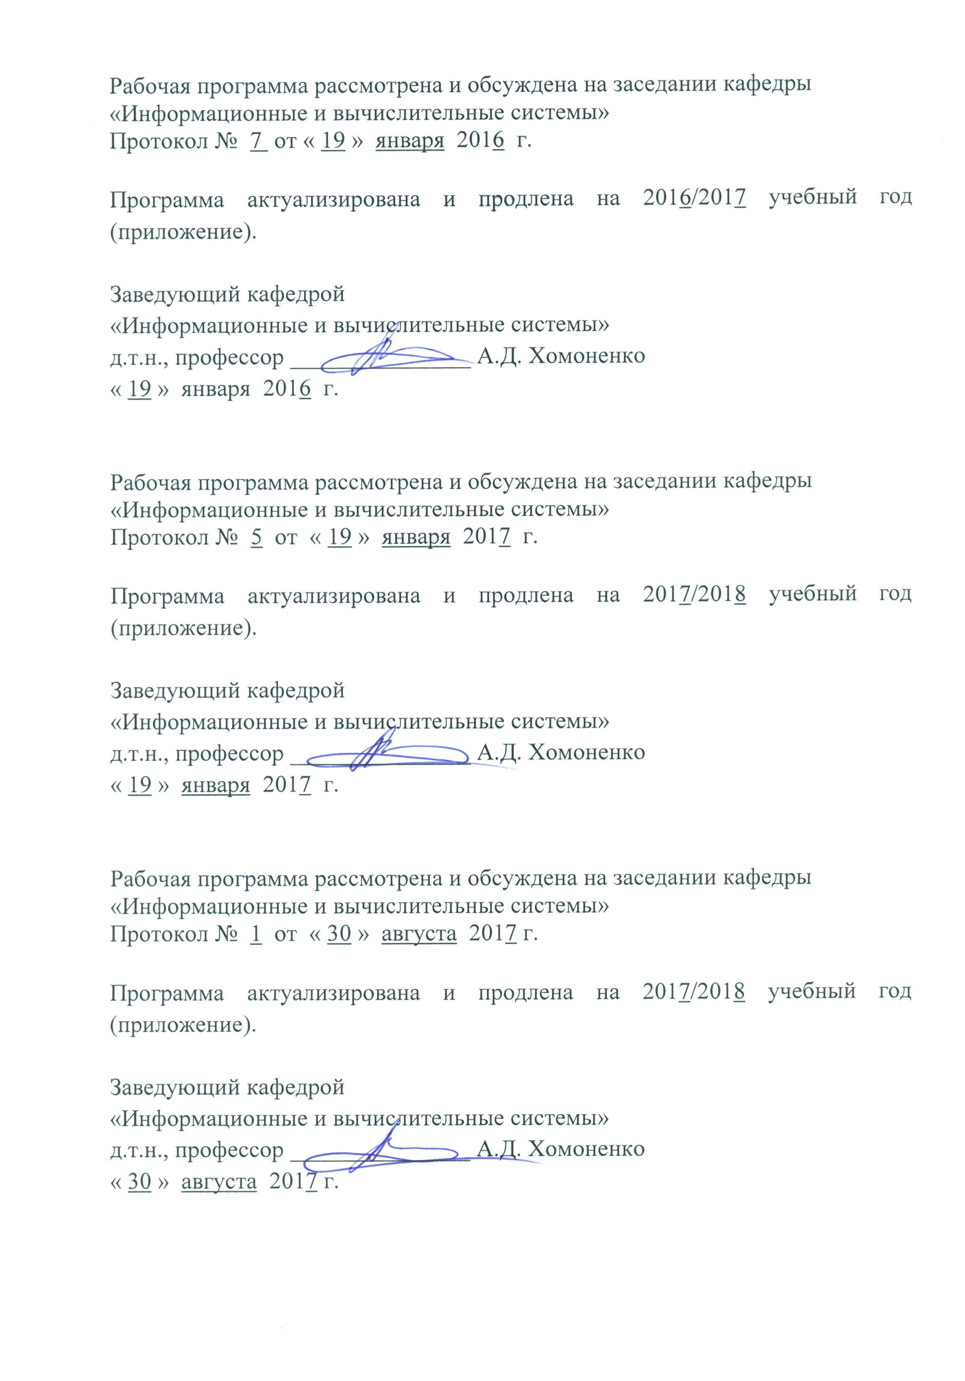

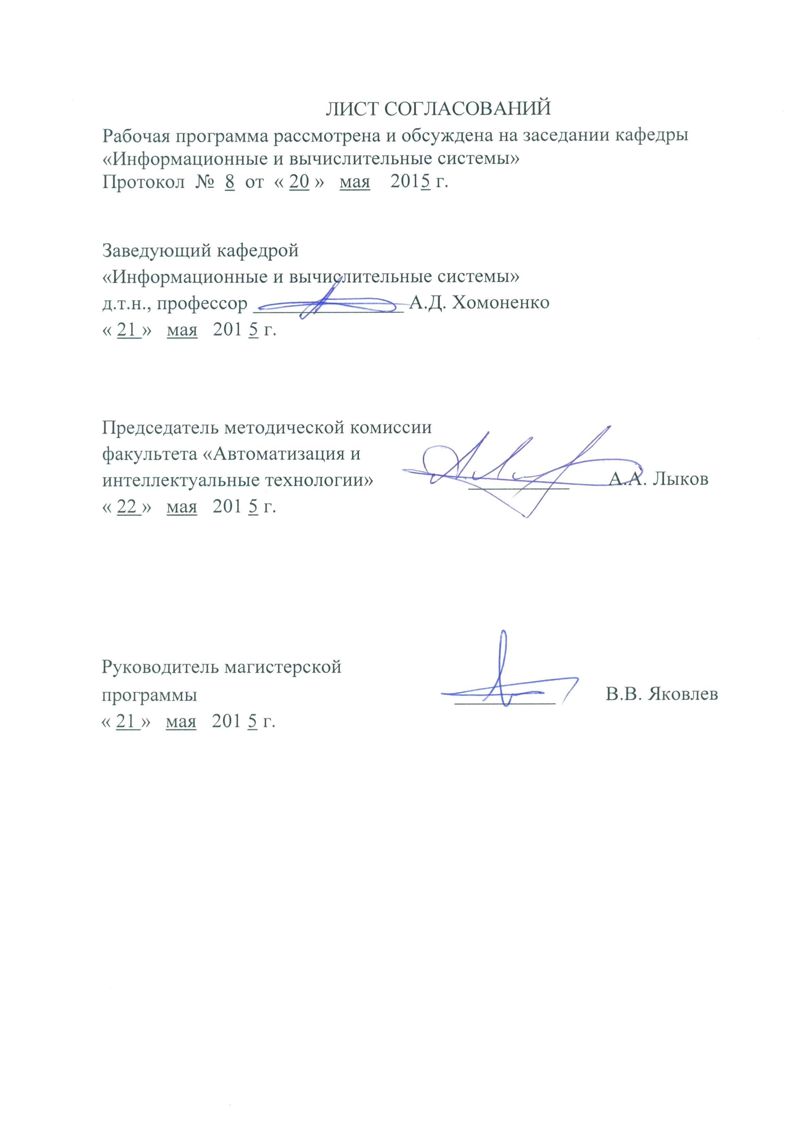
1. Цели и задачи дисциплины

Рабочая программа составлена в соответствии с ФГОС ВО, утвержденным «30» октября 2014 г., приказ № 1402 по направлению 09.04.02 «Информационные системы и технологии» по дисциплине «Технологии разработки программного обеспечения».
Целью изучения дисциплины «Технологии разработки программного обеспечения» является приобретение теоретических знаний и практических навыков по эффективному применению современных методов разработки программных средств.
Для достижения поставленной цели решаются следующие задачи:
- получение знаний о современных методологиях разработки программных средств;
- усвоение теоретических и прикладных аспектов использования объектной техники моделирования для решения практических задач;
- изучение возможностей инструментальной среды JUDE Community для анализа и проектирования программных средств;
- развитие навыков разработки сложных систем, а также творческой самостоятельности;
- ознакомление с CASE-средствами поддержки жизненного цикла и с организацией работы в коллективе разработчиков;
- изучение основных рисков при разработке программного обеспечения и методы их избегания;
- приобретение практических навыков по созданию и проектированию программного обеспечения.

2. Перечень планируемых результатов обучения по дисциплине, соотнесенных с планируемыми результатами освоения основной профессиональной образовательной программы

Планируемыми результатами обучения по дисциплине являются: приобретение знаний, умений, навыков и/или опыта деятельности.

В результате освоения дисциплины обучающийся должен:
ЗНАТЬ:
- стандарты, регламентирующие процесс разработки программных средств, и документирование процесса разработки;
- типовые приемы конструирования пакетов программ сложной структуры;
- о требованиях по сертификации программных продуктов;
- математические модели оценки характеристик качества и надежности программного и информационного обеспечения;
- методы тестирования ПО;
- современные технологии разработки программного обеспечения.

УМЕТЬ:
- решать задачи по проектированию программ сложной структуры;
- определять закономерности разработки и документирования процессов жизненного цикла;
- управлять группой по разработке ПО и оценивать качество разрабатываемого ПО;
ВЛАДЕТЬ:
- владеть методами и технологиями проектирования программного обеспечения;
- владеть навыками структурного подхода при проектировании программного обеспечения;
- владеть методами определения качества и функциональности программного обеспечения.
- владеть навыками сертификации программного обеспечения.

Приобретенные знания, умения, навыки и/или опыт деятельности, характеризующие формирование компетенций, осваиваемые в данной дисциплине, позволяют решать профессиональные задачи, приведенные в соответствующем перечне по видам профессиональной деятельности в п. 2.4 основной профессиональной образовательной программы (ОПОП).
Изучение дисциплины направлено на формирование следующих общекультурных компетенций (ОК):
- умение свободно пользоваться русским и иностранным языками как средством делового общения (ОК-3).
Изучение дисциплины направлено на формирование следующих общепрофессиональных компетенций (ОПК):
- владением методами и средствами получения, хранения, переработки и трансляции информации посредством современных компьютерных технологий, в том числе в глобальных компьютерных сетях (ОПК-5);
- способность анализировать профессиональную информацию, выделять в ней главное, структурировать, оформлять и представлять в виде аналитических обзоров с обоснованными выводами и рекомендациями (ОПК-6).
Изучение дисциплины направлено на формирование следующих профессиональных компетенций (ПК), соответствующих видам профессиональной деятельности, на которые ориентирована программа:

научно-исследовательская деятельность:
- способность прогнозировать развитие информационных систем и технологий (ПК-13).

Область профессиональной деятельности обучающихся, освоивших данную дисциплину, приведена в п. 2.1 ОПОП.
Объекты профессиональной деятельности обучающихся, освоивших данную дисциплину, приведены в п. 2.2 ОПОП.

3. Место дисциплины в структуре основной образовательной программы

Дисциплина «Технологии разработки программного обеспечения» (Б1.В.ОД.3) относится к вариативной части и является обязательной дисциплиной обучающегося.

4. Объем дисциплины и виды учебной работы

Вид учебной работы | Всего часов | Семестр
Вид учебной работы | Всего часов | 2 | 3
Аудиторные занятия (всего)  В том числе:  – лекции (Л)  – практические занятия (ПЗ)  – лабораторные занятия (ЛР) | 54  18  18  18 | 18  18  -  - | 36  -  18  18
Самостоятельная работа (СРС) | 135 | 90 | 45
Контроль | 27 | - | 27
Форма контроля знаний | Экз, З, КП | З, КП | Экз
Общая трудоемкость: час / з.е. | 216 / 6 | 108 / 3 | 108 / 3

5. Содержание и структура дисциплины
5.1 Содержание дисциплины
№ п/п | Наименование раздела дисциплины | Содержание раздела
1 | Раздел 1. Основные сведения в технологии разработки программного обеспечения | Технология программирования и основные этапы ее развития. Терминология: программа, программное обеспечение, программный продукт, программное изделие. Современные технологии программирования. Сложность разработки программного обеспечения. Место разработки программного обеспечения в современных технологиях
2 | Раздел 2. Управление программными проектами | Группа проекта и роли участников группы. Модель проектной группы. Задачи ролей в технологических процессах жизненного цикла унифицированного процесса.
3 | Раздел 3. Тестирование ПО | Понятие тестирования, верификации, валидации. Организация процесса тестирования ПО. Тестирование объектно-ориентированных программных систем.
4 | Раздел 4. Объектно-ориентированный подход к разработке программных средств | Разработка структуры программного обеспечения при объектном подходе. Трёхуровневая модель приложения. Распределённая вычислительная архитектура. Пакеты классической модели. Концепции объектной методологии. Объектно-ориентированный анализ. Рекомендации по созданию модели анализа. Объектно-ориентированное проектирование. Проектирование классов. Рабочий поток проектирования.
5 | Раздел 5. Управление качеством ПО | Необходимость непрерывного контроля качества. Методика обеспечения качества на всех этапах существования продукта по ИСО-9000. Особенности реализации программных проектов. Реинжиниринг бизнес-процессов, его цели и задачи, сложность проведения реинжиниринга бизнес-процессов
6 | Раздел 6. Документирование программных средств | Основные, вспомогательные и организационные процессы. Модели жизненного цикла. Основные сведения об этапах разработки. Структура документов. Пользовательская документация. Документация по сопровождению. Стандарты документации.
7 | Раздел 7. Инструментальные средства разработки программного обеспечения | Необходимость использования инструментальных средств при разработке программного обеспечения. Основные ошибки при использовании инструментальных средств. Виды инструментальных средств. Характеристики основных инструментальных средств программного обеспечения.
8 | Раздел 8. Автоматизация разработки программных средств | Определение и возможности визуального моделирования. Определение CASE-средства. Компоненты интегрированных инструментальных средств. Обзор современных CASE-средств: Rational Suite, ArgoUML, Magic draw, Select Enterprise, JUDE.

5.2 Разделы дисциплины и виды занятий

№ п/п | Наименование раздела дисциплины | Л | ПЗ | ЛР | СР
1 | Основные сведения в технологии разработки программного обеспечения | 2 | - | - | 15
2 | Управление программными проектами | 2 | - | - | 15
3 | Тестирование ПО | 4 | 6 | 6 | 18
4 | Объектно-ориентированный подход к разработке программных средств | 2 | 2 | 2 | 17
5 | Управление качеством ПО | 2 | 2 | 2 | 17
6 | Документирование программных средств | 2 | 4 | 4 | 18
7 | Инструментальные средства разработки программного обеспечения | 2 | 2 | 2 | 17
8 | Автоматизация разработки программных средств | 2 | 2 | 2 | 18
 | Итого | 18 | 18 | 18 | 135

6. Перечень учебно-методического обеспечения для самостоятельной работы обучающихся по дисциплине

№  п/п | Наименование раздела | Перечень учебно-методического обеспечения
1 | Раздел 1. Основные сведения в технологии разработки программного обеспечения | - Розенберг, Д. Применение объектного моделирования с использованием UML и анализ прецедентов. [Электронный ресурс] / Д. Розенберг, К. Скотт. — Электрон. дан. — М. : ДМК Пресс, 2007. — 160 с. — Режим доступа: http://e.lanbook.com/book/1226.  - Буч, Г. Язык UML. Руководство пользователя. [Электронный ресурс] / Г. Буч, Д. Рамбо, И. Якобсон. — Электрон. дан. — М. : ДМК Пресс, 2008. — 496 с. — Режим доступа: http://e.lanbook.com/book/1246
2 | Раздел 2. Управление программными проектами
3 | Раздел 3. Тестирование ПО
4 | Раздел 4. Объектно-ориентированный подход к разработке программных средств
5 | Раздел 5. Управление качеством ПО
6 | Раздел 6. Документирование программных средств
7 | Раздел 7. Инструментальные средства разработки программного обеспечения
8 | Раздел 8. Автоматизация разработки программных средств

7. Фонд оценочных средств для проведения текущего контроля успеваемости и промежуточной аттестации обучающихся по дисциплине

Фонд оценочных средств является неотъемлемой частью рабочей программы и представлен отдельным документом, рассмотренным на заседании кафедры «Информационные и вычислительные системы» и утвержденным заведующим кафедрой.

8. Учебно-методическое и информационное обеспечение дисциплины

8.1 Перечень основной учебной литературы, необходимой для освоения дисциплины
- Розенберг, Д. Применение объектного моделирования с использованием UML и анализ прецедентов. [Электронный ресурс] / Д. Розенберг, К. Скотт. — Электрон. дан. — М. : ДМК Пресс, 2007. — 160 с. — Режим доступа: http://e.lanbook.com/book/1226
- Буч, Г. Язык UML. Руководство пользователя. [Электронный ресурс] / Г. Буч, Д. Рамбо, И. Якобсон. — Электрон. дан. — М. : ДМК Пресс, 2008. — 496 с. — Режим доступа: http://e.lanbook.com/book/1246

8.2 Перечень дополнительной учебной литературы, необходимой для освоения дисциплины
- Харрингтон, Д. Проектирование объектно ориентированных баз данных. [Электронный ресурс] — Электрон. дан. — М. : ДМК Пресс, 2007. — 272 с. — Режим доступа: http://e.lanbook.com/book/1231
- Гома, Х. UML. Проектирование систем реального времени, параллельных и распределенных приложений. [Электронный ресурс] — Электрон. дан. — М. : ДМК Пресс, 2007. — 704 с. — Режим доступа: http://e.lanbook.com/book/1232

8.3. Перечень нормативно - правовой документации, необходимой для
освоения дисциплины.
Нормативно-правовая документация для изучения дисциплины не требуется.

8.4 Другие издания, необходимые для освоения дисциплины.
- Довбуш Г. Ф. Лабораторные работы по технологии разработки программного обеспечения. – СПБ.: ПГУПС, 2004 – 1,75 п. л.
- Довбуш Г. Ф. Проектирование информационных систем с использованием унифицированного языка моделирования. – СПБ.: ПГУПС, 2006 – 1,5 п. л.
- Довбуш Г. Ф. Реализация отношений между классами в языке программирования С++. – СПБ.: ПГУПС, 2008 – 1,5п. л.
- Довбуш Г. Ф. Моделирование документов. – СПБ.:ПГУПС, 2012-1п. л.
- Довбуш Г. Ф. Моделирование операций. – Метод. указания. – СПб.: ПГУПС, 2013 – 1,75 п. л.

9. Перечень ресурсов информационно-телекоммуникационной сети «Интернет», необходимых для освоения дисциплины

1.Операционная система Windows XP.
- CASE-средство компании Change Vision Inc. Jude Community.
- Портал компании Change Vision Inc. http://astah.net/
- Портал компании IBM http://www-01.ibm.com/software/rational/
- Портал Центра современной информатики, программирования и анализа данных http://compscicenter.ru/
- Портал компании Informicus
http://www.informicus.ru/Default.aspx?SECTION=6&id=112
- Портал компании Scrum.org https://www.scrum.org/
- Портал издательства «Открытые системы» http://www.osp.ru/.

10. Методические указания для обучающихся по освоению дисциплины

Порядок изучения дисциплины следующий:
- Освоение разделов дисциплины производится в порядке, приведенном в разделе 5 «Содержание и структура дисциплины». Обучающийся должен освоить все разделы дисциплины с помощью учебно-методического обеспечения, приведенного в разделах 6, 8 и 9 рабочей программы.
- Для формирования компетенций обучающийся должен представить выполненные типовые контрольные задания или иные материалы, необходимые для оценки знаний, умений, навыков и (или) опыта деятельности, предусмотренные текущим контролем (см. фонд оценочных средств по дисциплине).
- По итогам текущего контроля по дисциплине, обучающийся должен пройти промежуточную аттестацию (см. фонд оценочных средств по дисциплине).

11. Перечень информационных технологий, используемых при осуществлении образовательного процесса по дисциплине, включая перечень программного обеспечения и информационных справочных систем.

Перечень информационных технологий, используемых при осуществлении образовательного процесса по дисциплине «Технологии программирования»:
- технические средства (компьютерная техника и средства связи (персональные компьютеры, проектор, интерактивная доска, видеокамеры, акустическая система и т.д.);
- методы обучения с использованием информационных технологий (компьютерное тестирование, демонстрация мультимедийных материалов, компьютерный лабораторный практикум и т.д.);
- перечень Интернет-сервисов и электронных ресурсов (поисковые системы, электронная почта, профессиональные, тематические чаты и форумы, системы аудио и видео конференций, онлайн-энциклопедии и справочники, электронные учебные и учебно-методические материалы).
Кафедра «Информационные и вычислительные системы» обеспечена необходимым комплектом лицензионного программного обеспечения:
- Microsoft Windows 7;
- Microsoft Word 2010;
- Microsoft Excel 2010;
- Microsoft PowerPoint 2010;
- перечень прикладного программного обеспечения (системы тестирования, профессиональные пакеты прикладных программ, программы-тренажеры, программы-симуляторы) перечень информационных справочных систем.

12. Описание материально-технической базы, необходимой для
осуществления образовательного процесса по дисциплине

Материально-техническая база обеспечивает проведение всех видов учебных занятий, предусмотренных учебным планом по данному направлению и соответствует действующим санитарным и противопожарным нормам и правилам.
Она содержит:
- помещения для проведения лабораторных работ, укомплектованных специальной учебно-лабораторной мебелью, лабораторным оборудованием, лабораторными стендами, специализированными измерительными средствами в соответствии с перечнем лабораторных работ;



